บทที่ 2 ผลการออกแบบระบบ

ในบทนี้จะเป็นเนื้อหาเกี่ยวกับรายละเอียดผลการออกแบบระบบ (Detailed Design) ซึ่งเป็นผลมาจากการออกแบบสถาปัตยกรรมระบบ และเทคโนโลยีที่เลือกได้ ดังที่ได้กล่าวมาในบทก่อนหน้า โดยในระบบ {ชื่อระบบ} นั้นจะมีรายละเอียดของการออกแบบ ดังนี้

ผลการออกแบบ Input/Output ของระบบ (Input/Output Design)

การติดต่อกับผู้ใช้ (User Interface Design)

การจัดกลุ่มและการเชื่อมโยงของโปรแกรม (Design of Navigation Control)
ระบบงานสารบรรณคดี (DCS)
ลำดับ | รหัสหน้าจอ | ชื่อหน้าจอ
1 | Menu | ระบบงานสารบรรณคดี
2 | DCS001 | ทะเบียนรับ

ระบบงานรับคำร้อง (PET)
ลำดับ | รหัสหน้าจอ | ชื่อหน้าจอ
1 | Menu | ระบบงานรับคำร้อง
2 | PET001 | บันทึกคำร้อง
3 | PET002 | ข้อมูลผู้เกี่ยวข้อง

การออกแบบหน้าจอการใช้งาน (Screen Design)

ระบบงานสารบรรณคดี (DCS)

เมนูทะเบียนรับ
หน้าจอบันทึกทะเบียนรับ
รหัสหน้าจอ | ERPS001 | ประเภทหน้าจอ | บันทึกข้อมูล
ชื่อหน้าจอ | จัดการบุคลากร
รายละเอียด
เงื่อนไขการทำงาน
คุณสมบัติการทำงาน
ผลลัพธ์ที่ได้
อ้างอิง TOR ตามข้อ
Screen Design
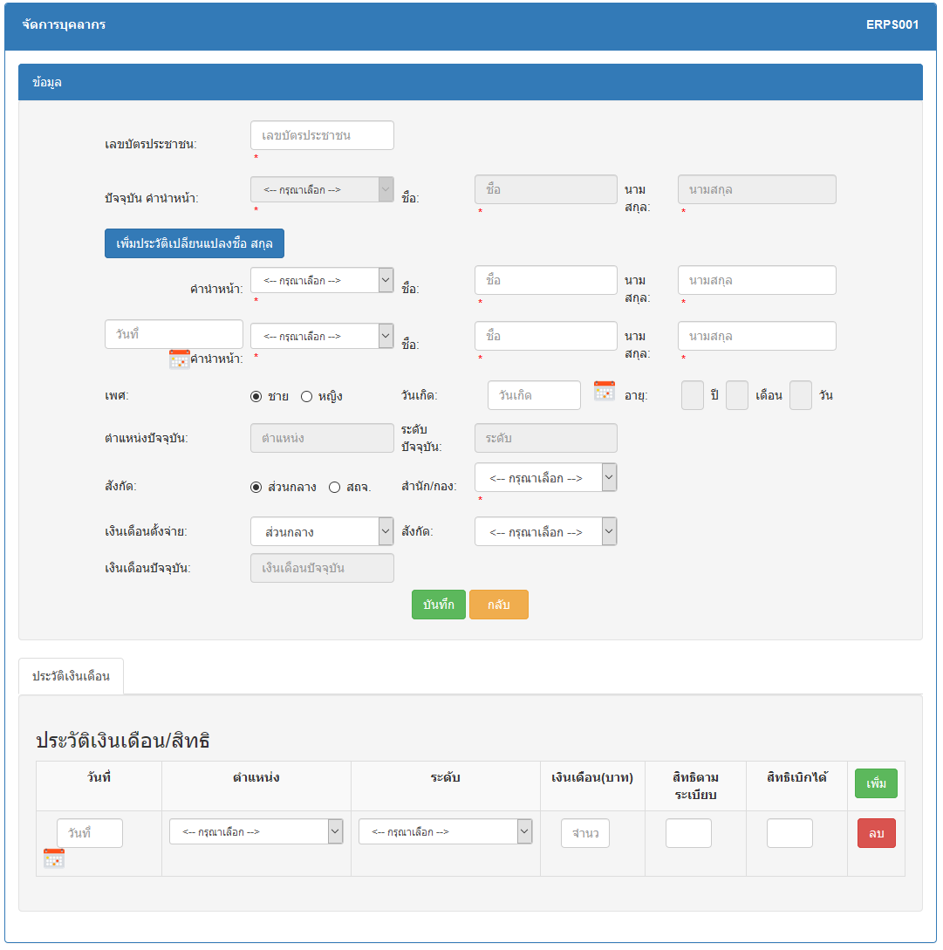

รายละเอียดข้อมูล
ลำดับที่ | ชื่อข้อมูล | ประเภทข้อมูล | Require Field
1 | เลขบัตรประจำตัวประชาชน | TEXT(13)
2 | ชื่อปัจจุบัน | TEXT(255)
3 | คำนำหน้า | TEXT(100)
4 | ชื่อ | TEXT(255)
5 | นามสกุล | TEXT(255)
6 | วันที่ | DATE
7 | เพศ | TEXT(100)
8 | วันเกิด | DATE
9 | ปี | TEXT(255)
10 | เดือน | TEXT(255)
11 | วัน | TEXT(255)
12 | ตำแหน่งปัจจุบัน | TEXT(255)
13 | ระดับปัจจุบัน | TEXT(255)
14 | สังกัด | TEXT(255)
15 | สำนัก/กอง | TEXT(255)

หน้าจอแก้ไขทะเบียนรับ
รหัสหน้าจอ | ERPS001 | ประเภทหน้าจอ | แก้ไขข้อมูล
ชื่อหน้าจอ | ทะเบียนรับ
รายละเอียด
เงื่อนไขการทำงาน | ต้องมีข้อมูลหนังสือในระบบ
คุณสมบัติการทำงาน | แก้ไขและบันทึกข้อมูลหนังสือทะเบียนรับในระบบ
ผลลัพธ์ที่ได้ | ข้อมูลรายการทะเบียนรับที่อยู่ในระบบได้รับการแก้ไขและบันทึกลงในฐานข้อมูล
อ้างอิง TOR ตามข้อ | ๑.๑. สามารถบันทึก/ลบ/แก้ไข การส่งหนังสือที่รับเข้ามาในศาล เช่น หน่วยงานของรัฐหรือบุคคลที่ขอเอกสารที่เกี่ยวข้องในคำร้อง เป็นต้น ไปยังกลุ่มงานอื่นที่เกี่ยวข้องได้
Screen Design
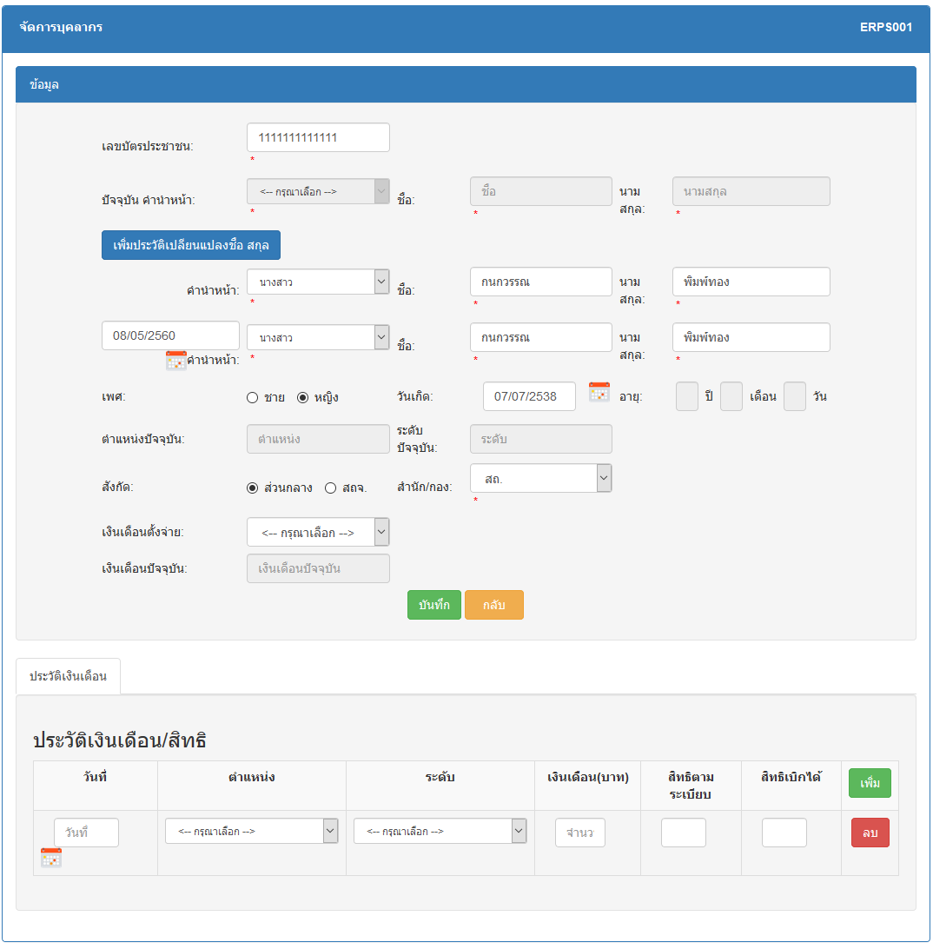

รายละเอียดข้อมูล
ลำดับที่ | ชื่อข้อมูล | ประเภทข้อมูล | Require Field
1 | เลขบัตรประจำตัวประชาชน | TEXT(13)
2 | ชื่อปัจจุบัน | TEXT(255)
3 | คำนำหน้า | TEXT(100)
4 | ชื่อ | TEXT(255)
5 | นามสกุล | TEXT(255)
6 | วันที่ | DATE
7 | เพศ | TEXT(100)
8 | วันเกิด | DATE
9 | ปี | TEXT(255)
10 | เดือน | TEXT(255)
11 | วัน | TEXT(255)
12 | ตำแหน่งปัจจุบัน | TEXT(255)
13 | ระดับปัจจุบัน | TEXT(255)
14 | สังกัด | TEXT(255)
15 | สำนัก/กอง | TEXT(255)

หน้าจอค้นหาทะเบียนรับ
รหัสหน้าจอ | ERPS001 | ประเภทหน้าจอ | ค้นหาข้อมูล
ชื่อหน้าจอ | ทะเบียนรับ
รายละเอียด | ใช้เพื่อค้นหาการส่งหนังสือที่รับเข้ามาในศาล เช่น หน่วยงานของรัฐหรือบุคคลที่ขอเอกสารที่เกี่ยวข้องในคำร้อง เป็นต้น ไปยังกลุ่มงานอื่นที่เกี่ยวข้องได้
เงื่อนไขการทำงาน | ต้องมีข้อมูลหนังสือในระบบ
คุณสมบัติการทำงาน | สามารถค้นหาข้อมูลหนังสือที่ส่งเข้ามาในระบบได้ โดยการระบุเงื่อนไขในการค้นหา
ผลลัพธ์ที่ได้ | ข้อมูลรายการทะเบียนรับ
อ้างอิง TOR ตามข้อ | ๑.๓. สามารถค้นหาข้อมูลการรับ/ส่ง หนังสือได้ทุกเงื่อนไขที่ต้องการ เช่น ค้นหาข้อมูล ตามวันที่รับหนังสือ, ตามเลขที่รับหนังสือ, ตามชื่อหน่วยงานของรัฐหรือบุคคล เป็นต้น
Screen Design
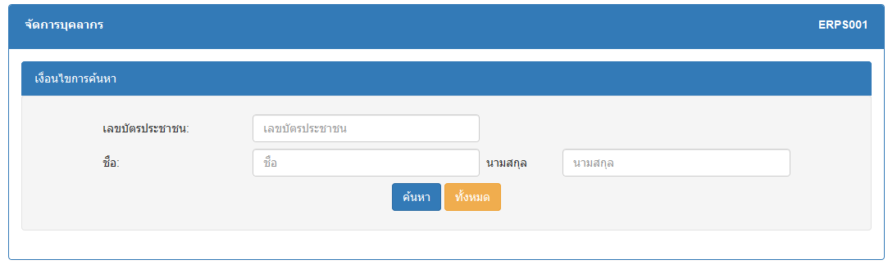
รายละเอียดข้อมูล
ลำดับที่ | ชื่อข้อมูล | ประเภทข้อมูล | Require Field
1 | เลขบัตรประชาชน | TEXT(100)
2 | ชื่อ | TEXT(100)
3 | นามสกุล | TEXT(255)

เมนูทะเบียนรับ
หน้าจอบันทึกรายการยืมเงิน
รหัสหน้าจอ | ERPS006 | ประเภทหน้าจอ | บันทึกข้อมูล
ชื่อหน้าจอ | บันทึกรายการยืมเงิน
รายละเอียด
เงื่อนไขการทำงาน
คุณสมบัติการทำงาน
ผลลัพธ์ที่ได้
อ้างอิง TOR ตามข้อ
Screen Design
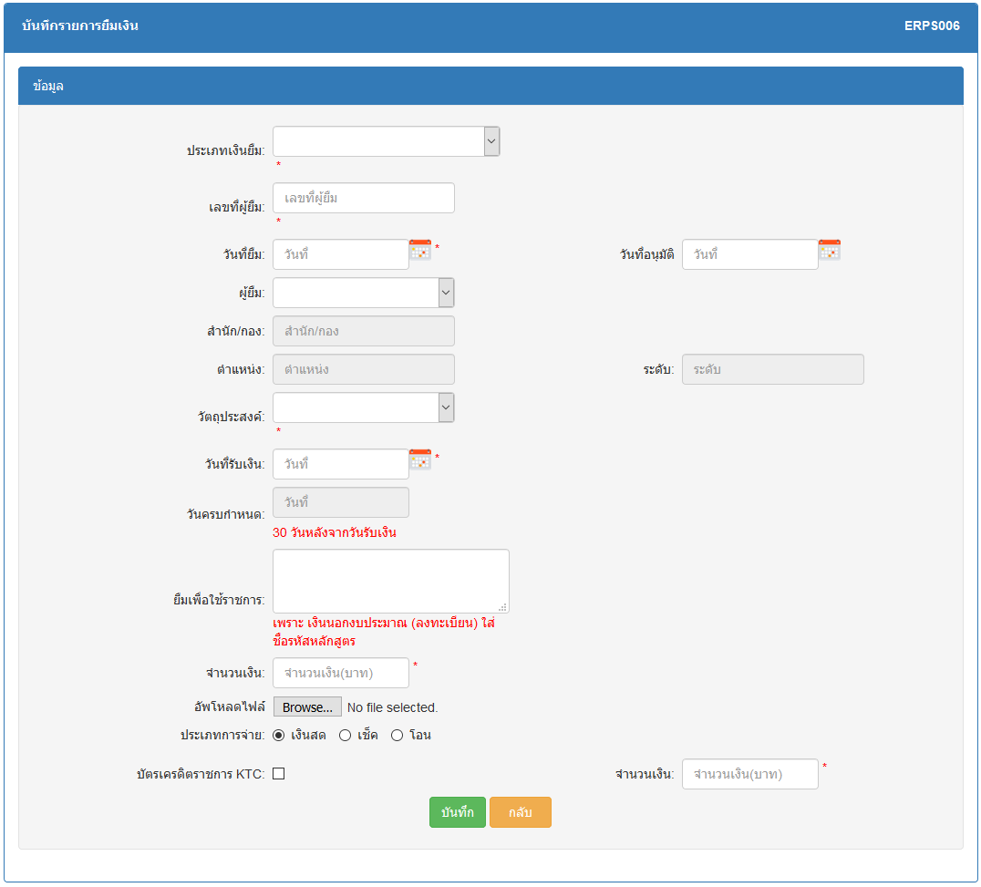
รายละเอียดข้อมูล
ลำดับที่ | ชื่อข้อมูล | ประเภทข้อมูล | Require Field
1 | เลขที่ผู้ยืม | TEXT(13)
2 | วันที่ยืม | DATE
3 | วันที่อนุมัติ | DATE
4 | วันที่รับเงิน | DATE
5 | ยืมเพื่อใช้ราชการ | TEXT(255)
6 | จำนวนเงิน | TEXT(255)
7 | จำนวนเงิน | TEXT(100)

หน้าจอแก้ไขทะเบียนรับ
รหัสหน้าจอ | ERPS006 | ประเภทหน้าจอ | แก้ไขข้อมูล
ชื่อหน้าจอ | บันทึกรายการยืมเงิน
รายละเอียด
เงื่อนไขการทำงาน
คุณสมบัติการทำงาน
ผลลัพธ์ที่ได้
อ้างอิง TOR ตามข้อ
Screen Design
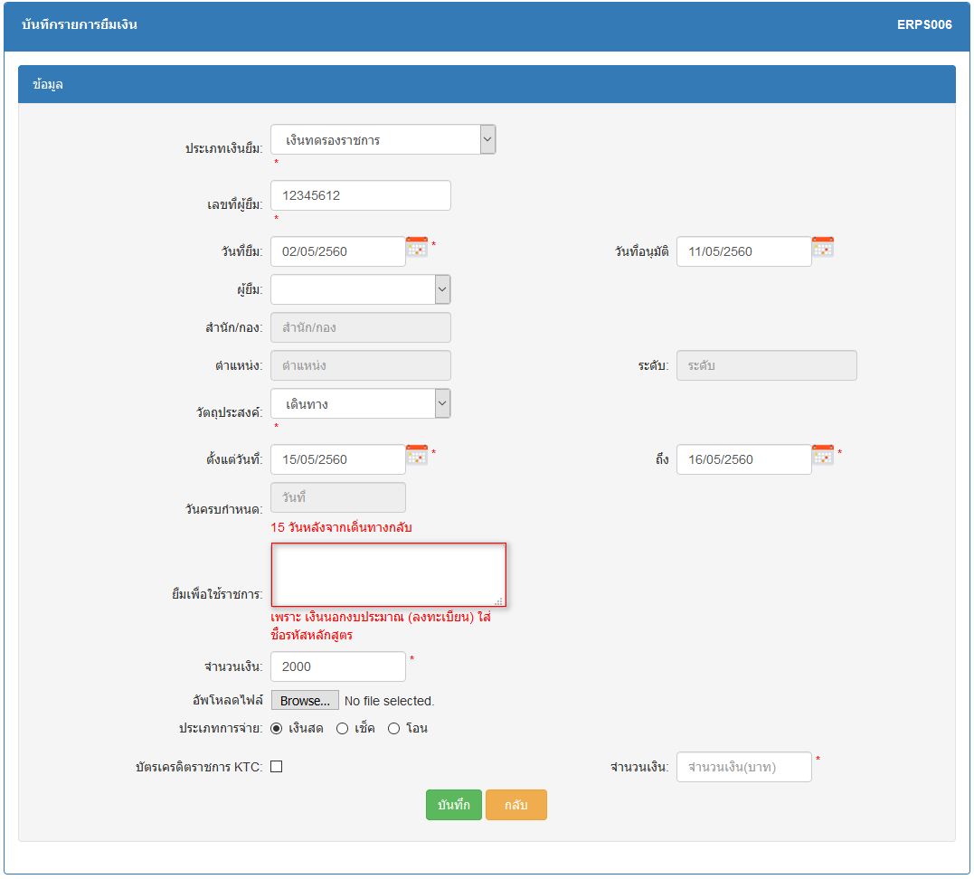

รายละเอียดข้อมูล
ลำดับที่ | ชื่อข้อมูล | ประเภทข้อมูล | Require Field
1 | เลขที่ผู้ยืม | TEXT(13)
2 | วันที่ยืม | DATE
3 | วันที่อนุมัติ | DATE
4 | วันที่รับเงิน | DATE
5 | ยืมเพื่อใช้ราชการ | TEXT(255)
6 | จำนวนเงิน | TEXT(255)
7 | จำนวนเงิน | TEXT(100)

หน้าจอบันทึกรายการยืมเงิน

รหัสหน้าจอ | ERPS006 | ประเภทหน้าจอ | ค้นหาข้อมูล
ชื่อหน้าจอ | บันทึกรายการยืมเงิน
รายละเอียด
เงื่อนไขการทำงาน
คุณสมบัติการทำงาน
ผลลัพธ์ที่ได้
อ้างอิง TOR ตามข้อ
Screen Design
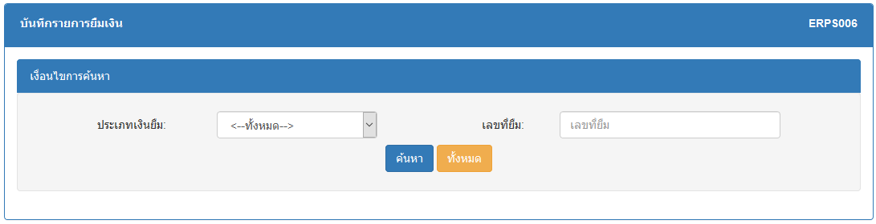

รายละเอียดข้อมูล
ลำดับที่ | ชื่อข้อมูล | ประเภทข้อมูล | Require Field
1 | ประเภทเงินยืม
2 | เลขที่ยืม | TEXT(255)

หน้าจอบันทึกหน้าจอบันทึกรายการส่งใช้เงินยืม
รหัสหน้าจอ | ERPS007 | ประเภทหน้าจอ | บันทึกข้อมูล
ชื่อหน้าจอ | บันทึกรายการส่งใช้เงินยืม
รายละเอียด
เงื่อนไขการทำงาน
คุณสมบัติการทำงาน
ผลลัพธ์ที่ได้
อ้างอิง TOR ตามข้อ
Screen Design

รายละเอียดข้อมูล
ลำดับที่ | ชื่อข้อมูล | ประเภทข้อมูล | Require Field
1 |  | DATE
2 |  | TEXT(255)
3 |  | TEXT(100)
4 |  | TEXT(255)
5 |  | TEXT(255)

หน้าจอค้นหาบันทึกรายการส่งใช้เงินยืม
รหัสหน้าจอ | ERPS007 | ประเภทหน้าจอ | แก้ไขข้อมูล
ชื่อหน้าจอ | บันทึกรายการส่งใช้เงินยืม
รายละเอียด
เงื่อนไขการทำงาน
คุณสมบัติการทำงาน
ผลลัพธ์ที่ได้
อ้างอิง TOR ตามข้อ
Screen Design
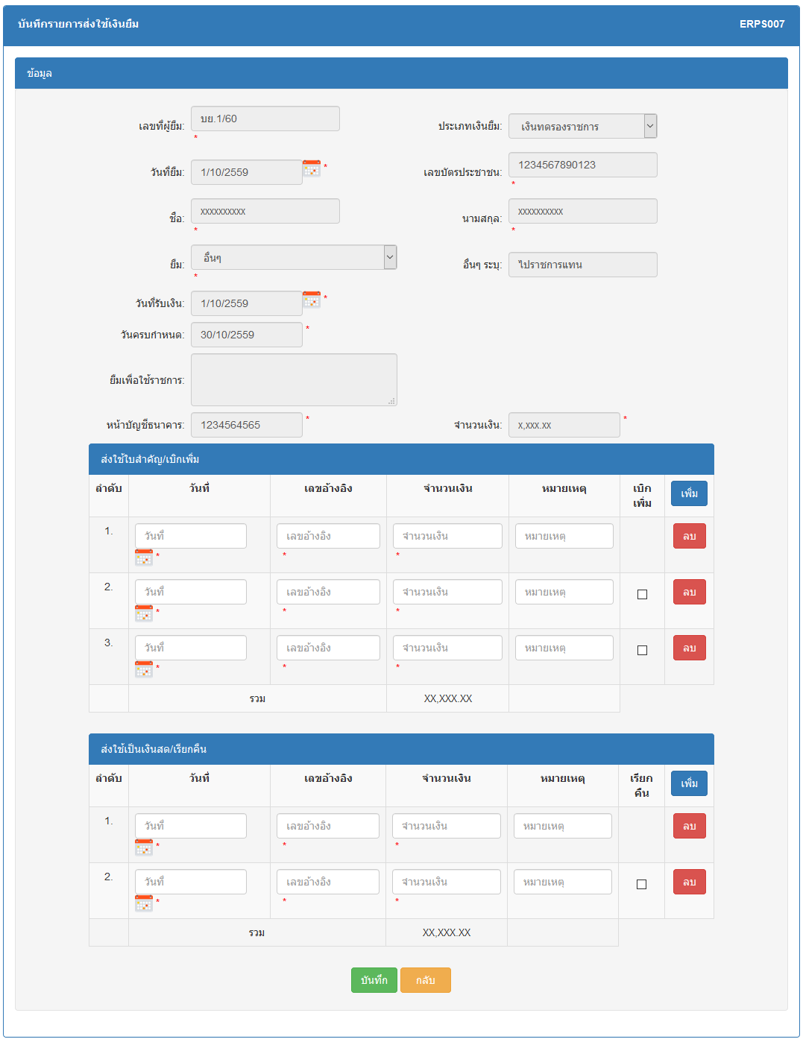
รายละเอียดข้อมูล
ลำดับที่ | ชื่อข้อมูล | ประเภทข้อมูล | Require Field
1 |  | TEXT(100)
2 |  | TEXT(100)
3
4
5
6
7
8
9
10

หน้าจอค้นหาบันทึกรายการส่งใช้เงินยืม
รหัสหน้าจอ | ERPS007 | ประเภทหน้าจอ | ค้นหาข้อมูล
ชื่อหน้าจอ | บันทึกรายการส่งใช้เงินยืม
รายละเอียด
เงื่อนไขการทำงาน
คุณสมบัติการทำงาน
ผลลัพธ์ที่ได้
อ้างอิง TOR ตามข้อ
Screen Design
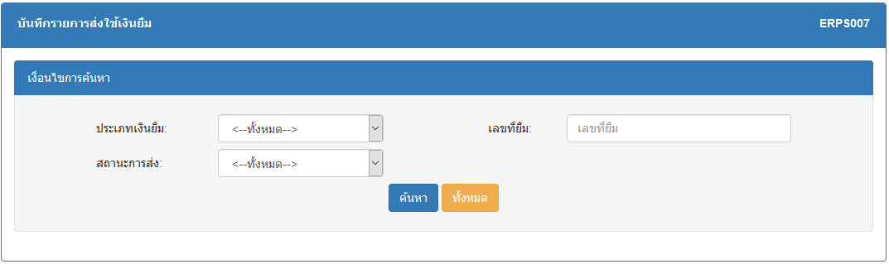

รายละเอียดข้อมูล
ลำดับที่ | ชื่อข้อมูล | ประเภทข้อมูล | Require Field
1 | ประเภทเงินยืม
2 | เลขที่ยืม
3 | สถานะการส่ง

หน้าจอรายงานลูกหนี้เงินยืม
รหัสหน้าจอ | ERPR010 | ประเภทหน้าจอ | รายงานข้อมูล
ชื่อหน้าจอ | รายงานลูกหนี้เงินยืม
รายละเอียด
เงื่อนไขการทำงาน
คุณสมบัติการทำงาน
ผลลัพธ์ที่ได้
อ้างอิง TOR ตามข้อ
Screen Design
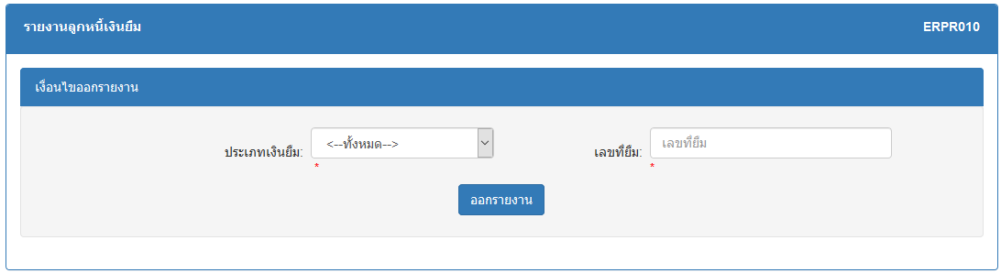
รายละเอียดข้อมูล
ลำดับที่ | ชื่อข้อมูล | ประเภทข้อมูล | Require Field
1 | ประเภทเงินยืม | TEXT(100)
2 | เลขที่ยืม | TEXT(100)

หน้าจอรายงานลูกหนี้คงค้าง
รหัสหน้าจอ | ERPR011 | ประเภทหน้าจอ | รายงานข้อมูล
ชื่อหน้าจอ | รายงานลูกหนี้คงค้าง
รายละเอียด
เงื่อนไขการทำงาน
คุณสมบัติการทำงาน
ผลลัพธ์ที่ได้
อ้างอิง TOR ตามข้อ
Screen Design
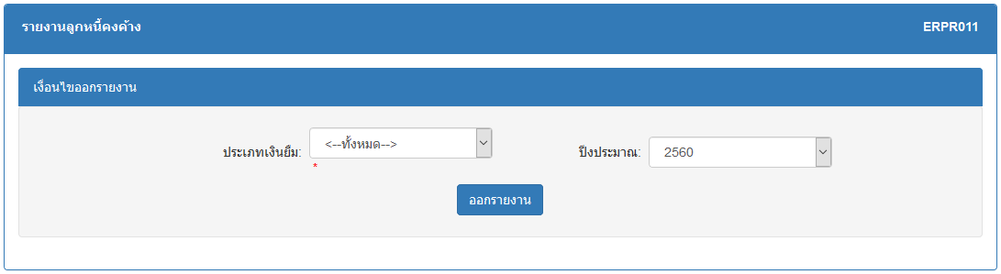
รายละเอียดข้อมูล
ลำดับที่ | ชื่อข้อมูล | ประเภทข้อมูล | Require Field
1 | ประเภทเงินยืม | TEXT(100)
2 | ปีงบประมาณ | TEXT(100)

หน้าจอรายงานทะเบียนลูกหนี้เงินยืม
รหัสหน้าจอ | ERPR012 | ประเภทหน้าจอ | รายงานข้อมูล
ชื่อหน้าจอ | รายงานทะเบียนลูกหนี้เงินยืม
รายละเอียด
เงื่อนไขการทำงาน
คุณสมบัติการทำงาน
ผลลัพธ์ที่ได้
อ้างอิง TOR ตามข้อ
Screen Design
รายละเอียดข้อมูล
ลำดับที่ | ชื่อข้อมูล | ประเภทข้อมูล | Require Field
1 | ประเภทเงินยืม | TEXT(100)
2 | ปีงบประมาณ | TEXT(100)

หน้าจอรายงานการส่งลูกหนี้เงินยืมราชการ
รหัสหน้าจอ | ERPR013 | ประเภทหน้าจอ | รายงานข้อมูล
ชื่อหน้าจอ | รายงานการส่งลูกหนี้เงินยืมราชการ
รายละเอียด
เงื่อนไขการทำงาน
คุณสมบัติการทำงาน
ผลลัพธ์ที่ได้
อ้างอิง TOR ตามข้อ
Screen Design
รายละเอียดข้อมูล
ลำดับที่ | ชื่อข้อมูล | ประเภทข้อมูล | Require Field
1 | ประเภทเงินยืม | TEXT(100)
2 | ปีงบประมาณ | TEXT(100)

ผลการออกแบบฐานข้อมูล (Database Design)

User Interface / User Experience Design

Security Design

งานทั้งหมดสามารถแบ่งได้เป็น {จำนวนระบบ} ระบบ ตามตารางด้านล่าง

ลำดับ  No. | รหัสระบบ  Module Code | ชื่อระบบ  Module Name | คำอธิบาย  Module Description | อ้างอิง  Reference
1 | UMS | ระบบงานสำหรับผู้ดูแลระบบ | เป็นระบบงานที่ผู้ดูแลระบบสามารถจัดการข้อมูลผู้ใช้งาน และสิทธิ์การใช้งานในระบบได้ | {TOR 2.2.1}

รายชื่อผู้ประสานงานและกำหนดความต้องการของระบบ

ในการเก็บข้อมูลเพื่อทำการวิเคราะห์ระบบนั้น ได้ทำการเก็บข้อมูลระบบเดิมและความต้องการจากผู้ใช้งาน ในแต่ละฝ่ายงานซึ่งจะมีดังนี้

รหัสระบบ  Module Code | ผู้ให้ข้อมูล  Owner | ตำแหน่ง/หน่วยงาน  Position | หน่วยงาน  Department | เบอร์ติดต่อ  Tel.
UMS |  | เจ้าหน้าที่ชำนาญการ | ศูนย์สารสนเทศฯ

ความต้องการของระบบ (System Requirement)

รหัสระบบ  Module Code | UMS | ชื่อระบบ  Module Name | ระบบงานสำหรับผู้ดูแลระบบ  Ref: TOR 2.2.1
Requirement  Code | รายละเอียด  Description |  |  | อ้างอิง  Reference
REQ-UMS-01 | สามารถจัดการผู้ใช้งานในระบบได้ โดยผู้ดูแลระบบสามารถเพิ่ม ลบ แก้ไข ข้อมูลผู้ใช้งานระบบ  หมายเหตุ:  xxxxxxxxxxxxxxxxxxxxxxxxxxxxxxxxxxxxxxxxxxxxxxxxxxxxxxxxxxxxxxxxxxxxxxxxxxxxxxxxxxxxxxxxxxxxxxxxxxxxxxxxxxxx |  |  | TOR 2.2.1 ข้อ 1
REQ-UMS-02 | สามารถจัดเก็บรายละเอียดผู้ใช้งานระบบ เช่น ชื่อ-นามสกุล ตำแหน่ง กลุ่มงาน/ส่วน สำนัก/กอง ที่ผู้ใช้งานสังกัด รหัสผู้ใช้งาน (Username) รหัสผ่าน (Password) |  |  | TOR 2.2.1 ข้อ 2
REQ-UMS-03 | สามารถเรียกดูรายละเอียดผู้ใช้งานระบบตามเงื่อนไขต่างๆ เช่น ชื่อ-นามสกุล หน่วยงานที่สังกัด |  |  | TOR 2.2.1 ข้อ 3
REQ-UMS-04 | สามารถกำหนดสิทธิ์ในการเข้าถึงข้อมูลในระบบงาน |  |  | TOR 2.2.1 ข้อ 4

